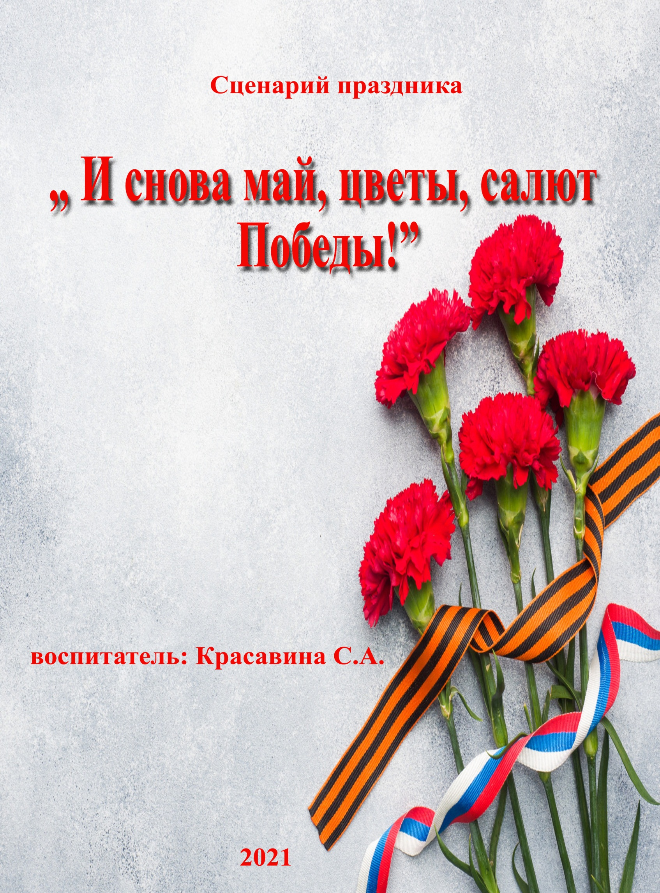

/звучит музыка военных лет/

Вос-ль : Ребята , 9 Мая мы вместе со всей страной отмечаем
особенный , радостный праздник - День Победы !
Нет в России семьи , которую бы война обошла стороной .
В этот день в каждой семье вспоминают тех , кто погиб за
нашу страну . А еще поздравляют воинов - участников Великой
Отечественной войны , у которых на груди ордена и медали .
С каждым годом их остается все меньше и меньше.

Сегодня праздник - День Победы !
Счастливый , светлый день весны .
В цветы все улицы одеты
И песни звонкие слышны !

песня " День Победы "

Ребенок : Мы сегодня отмечаем
Светлый праздник всей страны.
Помнить люди эту дату
Обязательно должны !

День Победы - это праздник .
Это вечером салют.
Много флагов на параде .
Люди радостно поют .

Ветераны с орденами
Вспоминают о войне ,
Разговаривают с нами
О победной той весне !

Никогда забыть не сможем
Мы про подвиги солдат .
" Мир для нас всего дороже " -
Так ребята говорят .

Вос-ль : Много лет прошло . как закончилась Великая Отечественная
война . Но мы с тех пор помним героев , отдавших свою

жизнь за Родину , за победу .Их подвиги будут вечно жить
в памяти народа .

Ребенок : Гремит столица маршами .
Солдат встречают маршалы .
Сияет площадь Красная -
Мы День Победы празднуем !

Идут рядами стройными
Страны российской воины :
Танкисты , пограничники .
Пилоты и зенитчики.

Ребятам светит ласково
Сегодня солнце ясное .
Сияет площадь Красная -
Мы День Победы празднуем !

упражнение с флажками

Вос-ль : Майский праздник - День Победы
Отмечает вся страна .
Надевают наши деды боевые ордена .
Их с утра зовет дорога
На торжественный парад .
И задумчиво с порога
Вслед им бабушки глядят .

Ребенок : Вспоминают наши деды
Про былые времена ,
Надевают в честь Победы
Боевые ордена .

Встань сегодня утром рано ,
Выйди в город - погляди ,
Как шагают ветераны
С орденами на груди .

Ребенок : Отстояли наши деды
Труд и счастье на земле ,
Ярче светят в честь Победы
Звезды мира на Кремле .

За страну родную люди
Отдавали жизнь свою ,
Никогда мы не забудем
павших в доблестном бою !

песня " Мой дедушка "

Ребенок : Благодарим ,солдаты , вас ,
За жизнь , за детство и весну ,
За тишину , за мирный дом ,
За мир , в котором мы живем .

танец " Синий платочек " /вальс /

Вос-ль : В годы войны было написано много песен , которые
стали знаменитыми на весь мир .
Одна из таких песен - песня " Катюша ".
Эта песня стала символом верности и надежды .

песня " Катюша "

Вос-ль : Память о всех погибших принято чтить минутой молчания .
Давайте и мы почтим память о погибших за Родину воинов .

/ минута молчания /

Вос-ль : Пусть будет мир на всей земле ,
Пусть будет мир на всей планете .
На земле , где нет войны ,
Ночью спят спокойно дети .

Ребенок : Мы дети счастливой и мирной страны.
Народ наш великий не хочет войны .
Ни детям , ни взрослым война не нужна .
Пусть с нашей планеты исчезнет она !

В мире огромном все дети- друзья !
Дети планеты - вот наша семья !
Видим друг друга мы только в кино .
Но все равно светит нам солнце на небе одно.

Пусть будет мир на всей земле ,
Пусть будет мир всегда ,
Чтоб нам расти для славных дел ,
Для счастья и труда .

песня " Голубь мира "

Вос-ль : Дню Победы слава !

Дети (хором): Слава ! Слава !

Вос-ль : Ветеранам слава !

Дети : Слава ! Слава !

Вос-ль : Счастью , миру на земле !

Дети : Слава ! Слава !

